Родительские собрания 28 сентября 2017г. в СШ № 1 г. Дубовка
28 сентября 2017г. в СШ № 1 г. Дубовка в предшколе проведены родительские собрания, на которых студентки специальности Дошкольное образование организовали содержательные выступления, направленные на повышение педагогической грамотности родителей дошкольников.
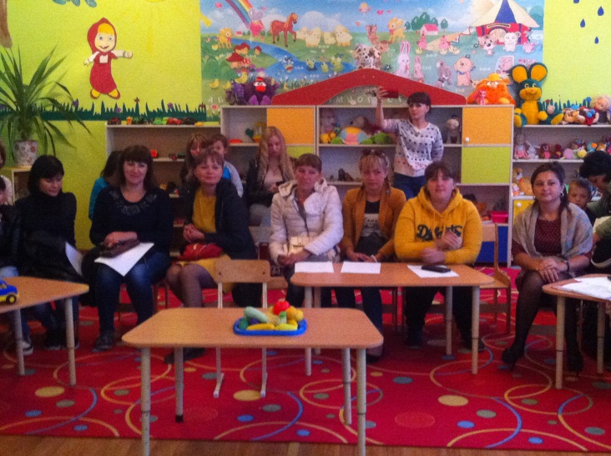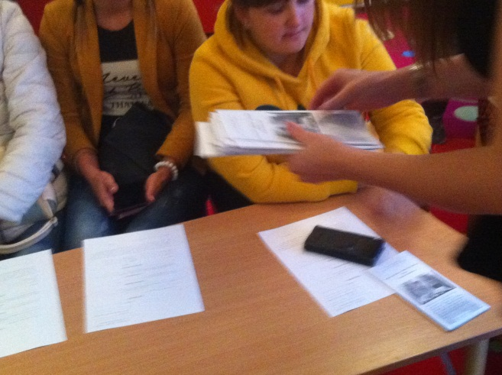
В группе дошкольников под руководством В.В. Кобликовой студентка 42 группы Камбулатова Снежана на основе презентации познакомила родителей со значением сюжетно-ролевой игры для интеллектуального и личностного развития ребенка.
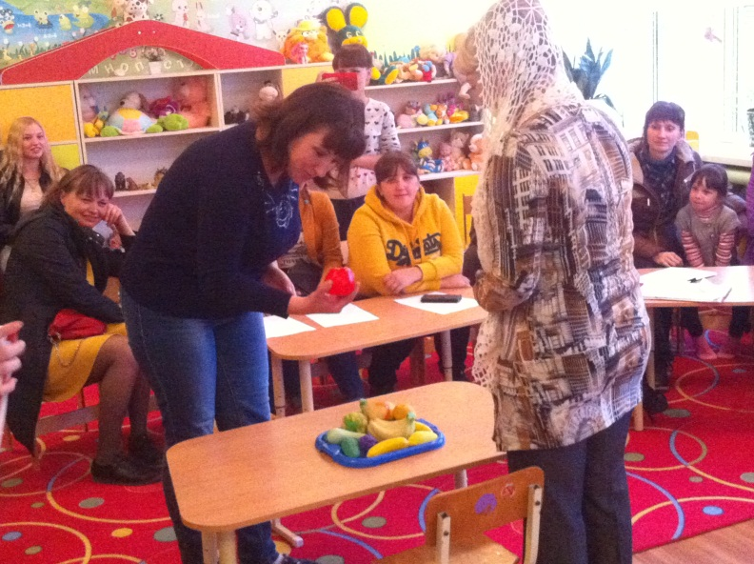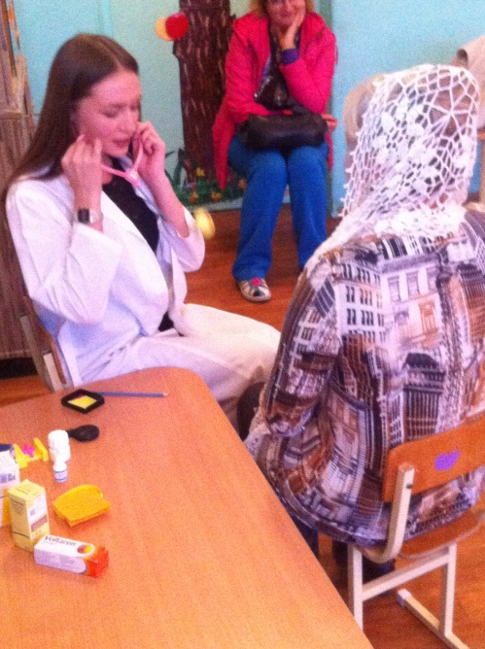
После была проведено обсуждение этой актуальной темы и организованы мастер-классы - сюжетно-ролевый игры, которые родители проведут дома сами со своими детьми: «Магазин», «На приеме у врача».

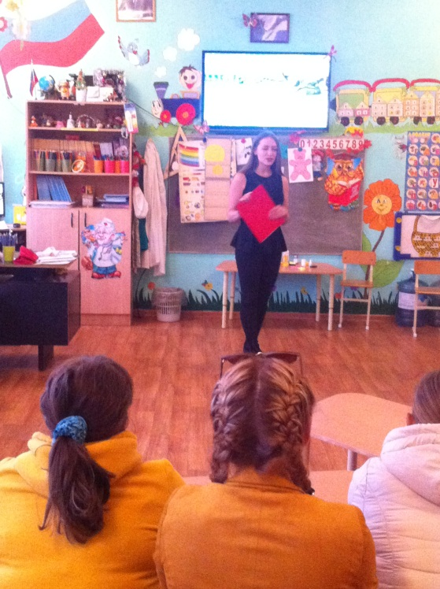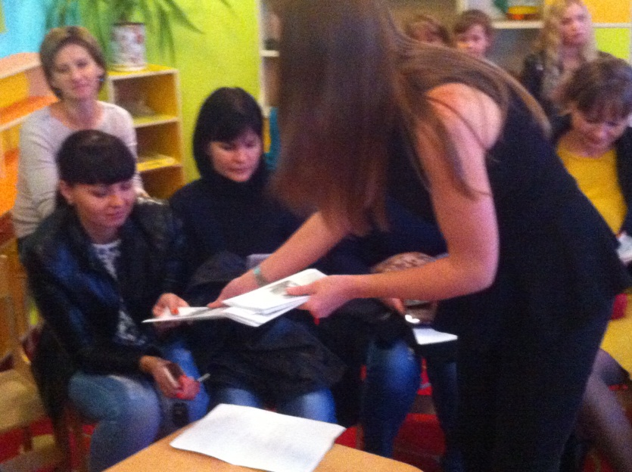
Рубанова Елизавета познакомила родителей с понятием «способности», «творческие способности» и показала необходимость развития творческого потенциала детей в семье. В процессе мастер-класса студентка показала, как можно выявлять и развивать творческие способности у детей.
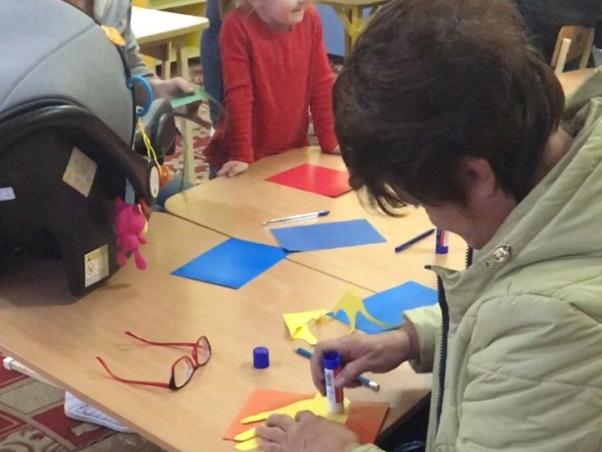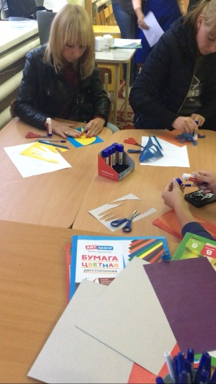
Закончились родительские собрания раздачей методической продукции, выполненной каждой студенткой по теме своего выступления - буклетов «Организация сюжетно-ролевой игры с Дошкольниками», «Развитие творческих способностей у детей дошкольного возраста», «Игровая деятельность в жизни дошкольника», «Музыкальное воспитание дошкольника».
